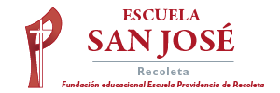
Religión Terceros Básicos.
Semana 31 de agosto.

Dios Padre Me Regaló Un Cuerpo”
1.- Lee atentamente Juan, capítulo 10, versículo 10.
Una mente que desea obedecer a Dios buscará formas de mejorar su vida.
2.- Pinta, recorta y pega en tu cuaderno de Religión estas acciones que nos ayudan a mantener de buena forma nuestro cuerpo y mantener hábitos de vida saludable y de higiene personal.
